ГУАП
КАФЕДРА № 41
ОТЧЕТ
ЗАЩИЩЕН С ОЦЕНКОЙ
ПРЕПОДАВАТЕЛЬ
Старший преподаватель |  |  |  | В.В. Боженко
должность, уч. степень, звание |  | подпись, дата |  | инициалы, фамилия

ОТЧЕТ О ЛАБОРАТОРНОЙ РАБОТЕ №3

ОРГАНИЗАЦИЯ ПРОЦЕССА РАЗРАБОТКИ ПРОГРАММНОГО ОБЕСПЕЧЕНИЯ В ОБЛАЧНОЙ СИСТЕМЕ УПРАВЛЕНИЯ ПРОЕКТАМИ KAITEN

по курсу: Информатика
РАБОТУ ВЫПОЛНИЛ
СТУДЕНТ гр. № | 4618 |  | 25.09.2026 |  | Д.С. Пугасеев
 |  |  | подпись, дата |  | инициалы, фамилия

Санкт-Петербург 2026

Лабораторная работа №3

Цель: получение практических навыков организации процесса разработки программного обеспечения (ПО) в облачной системе управления проектами Kaiten.

Описание предметной области и этапов разработки:

В качестве объекта разработки было выбрано кроссплатформенное мобильное приложение с искусственным интеллектом. Данный сервис предназначен для трекинга и формирования полезных привычек пользователей. Приложение регистрирует выполнение ежедневных задач, анализирует прогресс с помощью ML-алгоритмов и формирует персональные рекомендации.

Для организации процесса разработки была выбрана гибкая методология Kanban. Она позволяет наглядно визуализировать процесс разработки через потоковую доску, оперативно отслеживать статусы задач, управлять ограничениями незавершенной работы и гибко реагировать на возникающие изменения.

Процесс создания приложения включает 6 основных этапов, представленных на доске проекта в виде отдельных карточек:
- Анализ рынка трекеров привычек и сбор требований.
- Проектирование структуры базы данных и архитектуры AI-аналитики.
- Создание UI/UX макетов мобильного интерфейса в Figma (проектирование главного дашборда, экранов трекера и виджетов).
- Фронтенд-разработка (верстка экранов дашборда и трекера) (написание клиентской части на React Native / Flutter).
- Бэкенд-разработка и интеграция модуля AI-рекомендаций (разработка REST API, интеграция с ML-сервисом).
- Нагрузочное тестирование, QA и запуск в App Store / Google Play (проверка стабильности, публикация релиза).

Основная часть
- На стартовом этапе была выполнена регистрация на платформе Kaiten с выбором тарифного плана Free.
- Было создано рабочее пространство проекта с названием “Lab3”.
- Внутри пространства была создана простая Kanban-доска, состоящая из трех стандартных списков статусов: Запланировано, В работе, Готово.
- На доску были добавлены 6 карточек задач, соответствующих основным этапам разработки, и распределены по колонкам для отображения текущего хода работ (Рисунок 1).
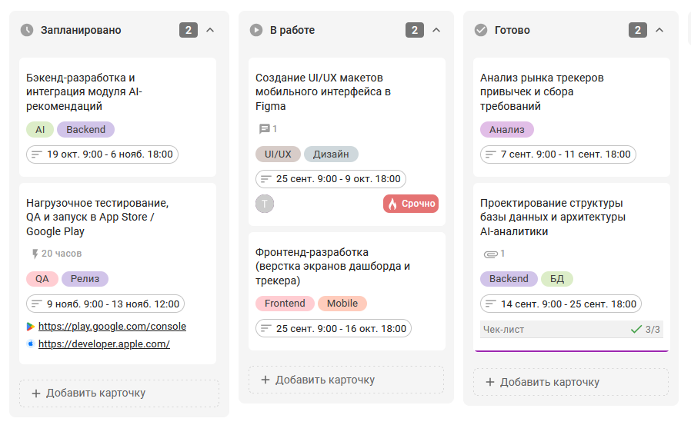
Рисунок 1 - Общий вид доски
Комментарий к рисунку 1: на доске отображены все задачи проекта, находящиеся в разных статусах жизненного цикла: задачи начального этапа перемещены в колонку «Готово», текущие задачи находятся в списке «В работе», а заключительные этапы зафиксированы в колонке «Запланировано».
- На карточки проекта были добавлены различные атрибуты: даты начала и завершения работ, цветные метки категорий, чек-листы подзадач, графические файлы архитектуры, текстовые описания, назначенные ответственные, комментарии, размер трудоемкости и внешние ссылки. На рисунках 2-4 представлена детальная настройка атрибутов для трех ключевых задач проекта.
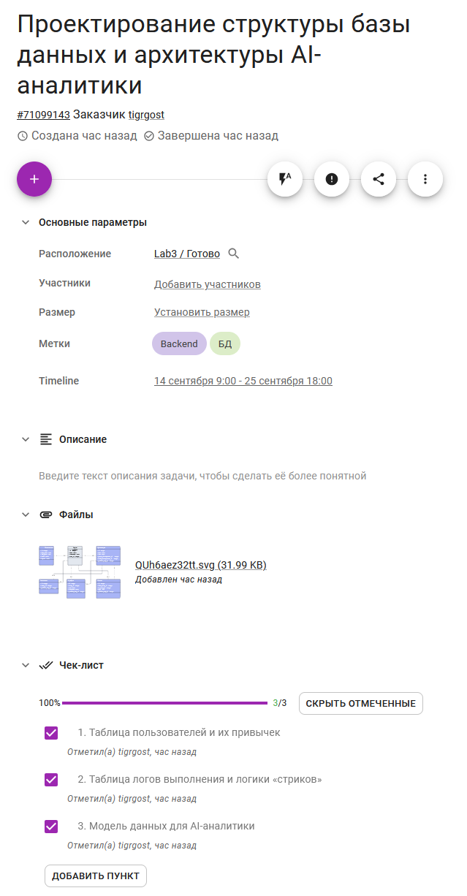
Рисунок 2 - Карточка 2
Комментарий к рисунку 2: В карточке задан временной диапазон выполнения, добавлены цветные метки (БД, Backend), развернут чек-лист подзадач, а также прикреплена схема структуры базы данных в виде графического файла.
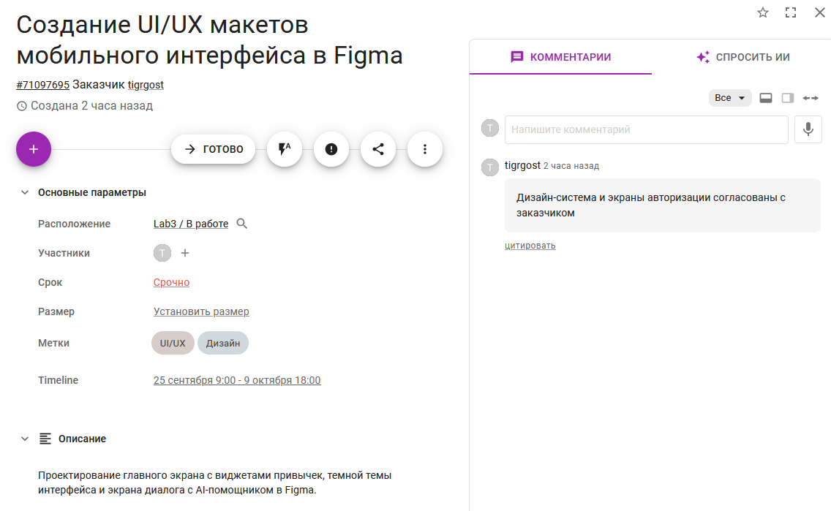
Рисунок 3 - Карточка 3
Комментарий к рисунку 3: Карточка содержит описание задачи, метки приоритета (Дизайн, UI/UX, Срочно), назначена ответственным пользователем, а в блоке обсуждения зафиксирован комментарий о согласовании макетов с заказчиком.
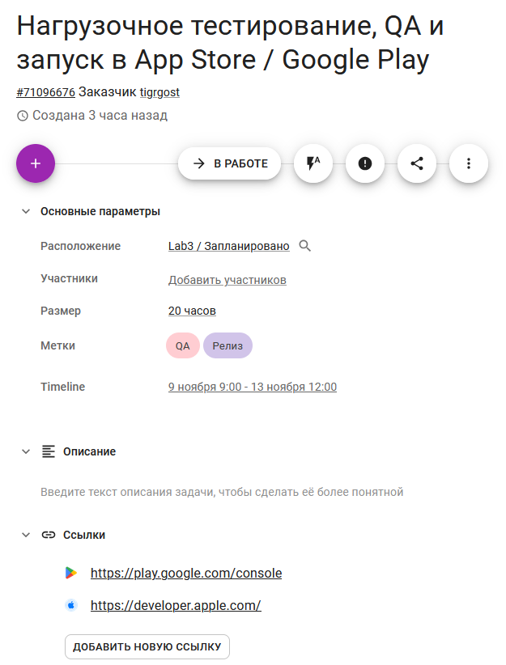
Рисунок 4 - Карточка 6

Комментарий к рисунку 4: В атрибутах задачи зафиксированы метки стадии (QA, Релиз), указан размер трудоемкости (20 hours), заданы крайние сроки завершения и прикреплены ссылки на AppStore и Google Play для разработчиков.

- В платформе Kaiten были сгенерированы автоматические отчеты по проекту.
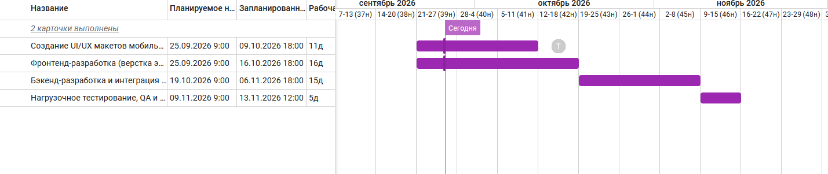
Рисунок 5 - TIMELINE формат
Комментарий к рисунку 5: на TIMELINE-диаграмме наглядно отображается временная длительность каждой задачи проекта, а также временные пересечения и последовательность выполнения этапов разработки. Все 6 задач корректно отображены на календарной сетке.
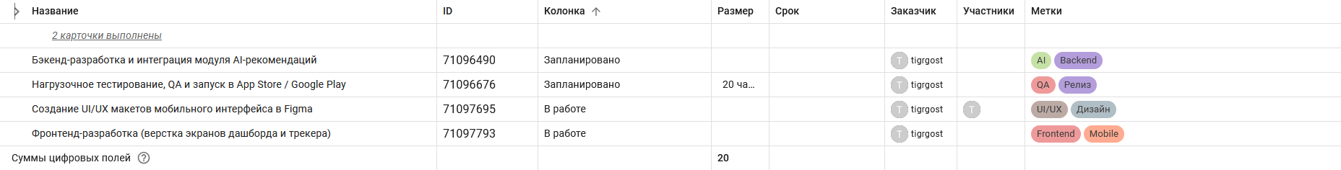
Рисунок 6 - Табличный вид
Комментарий к рисунку 6: Табличный отчет систематизирует всю информацию о проекте: наглядно показываются списки (колонки), прикрепленных участников и метки для всех задач.
Вывод
В ходе выполнения практической работы были успешно получены практические навыки организации и визуализации процесса разработки программного обеспечения в облачной системе управления проектами Kaiten.
В процессе работы было создано специализированное пространство проекта, настроена Kanban-доска и сформирован перечень из 6 ключевых задач разработки. На карточки проекта были успешно добавлены атрибуты (чек-листы, графические файлы, метки, сроки, ответственные и комментарии), позволяющие вести полноценный контроль над исполнением процессов.
Также были освоены возможности Kaiten по автоматическому формированию отчетности: изучен график в TIMELINE-формате и табличное представление задач. Данные инструменты позволяют эффективно оценивать длительность работ, контролировать соблюдение дедлайнов и распределение ресурсов в команде.

Список использованных источников:
- Методические указания Лабораторная работа №3.
- База знаний Kaiten. URL: https://faq-ru.kaiten.site/ (дата обращения: 25.09.2026).

